# Sekretariatet P07 Nässjö Innebandyförening 2021

I sekretariatet behövs minst två personer. En person som sköter tidtagning och en som för protokoll.

Tiden ska räknas från 00.00 och uppåt. Tiden ska stoppas endast vid följande tillfällen, då domare:

* blåser för mål
* blåser för utvisning eller straffslag
* visar tecken för att stoppa tiden

Matchtidtagare ska endast stoppa tiden på något av dessa direktiv från domaren och ska aldrig följa uppmaningar från spelare, ledare eller publik. Klockan stoppas när domaren blåser och sätts igång igen när bollen börjar rulla tex om bollen går över sargen. Domaren blåser och visar med tecken åt vilket håll bollen ska slås, klockan stoppas. Så fort spelaren sätter bollen i rullning ska tiden sättas igång igen (domaren blåser inte igång spelet). Den som sköter klockan behöver vara uppmärksam på spelet för att kunna sköta denna uppgift. Klockan ljuder automatiskt när perioden är slut.

Protokollet

Längst ner ser ni ett ifyllt protokoll. Spelarnas namn och nummer ska stå när ni får protokollet. Det är upp till ledarna att fylla i detta rätt, Emelie ser till att skriva ut så att det finns till match. Det som sker under matchen ska fyllas i till höger.

Om tex hemmalagets nummer 13 gör mål i första perioden vid tiden 11.03, assisterad av nummer 5 så fylls protokollet i enligt bild:

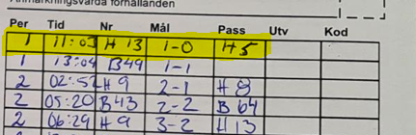

H = hemmaspelare

B=bortaspelare

Efter varje mål kommer domarna till sekretariatet för att meddela vem som gjorde målet och vem som assisterade. Tiden läser man av på klockan som har stannats. Du behöver nu kontrollera att de spelare som domaren nämner står i protokollet. Det händer tyvärr att spelare får fel nummer och då behöver domarna uppmärksammas på detta och agera. Som protokollförare gör man inget mer än uppmärksammar domarna på det. Vissa mål har ingen assist, då lämnas raden tom.

När det har blivit mål får man inte föra upp målet på tavlan förrän tekningen är gjord och spelet är igång igen. Det är först då som målet räknas som godkänt.

Om det blir en utvisning fyller du i perioden, tiden, vilken spelare det gäller och i rutan utv skriver du U2 för två minuter och U5 för 5 min. (Blir det andra varianter frågar du domaren hur det ska skrivas)

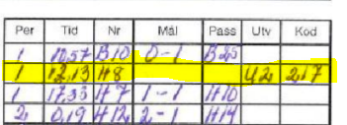

Koden står längst ner på protokollet och domaren talar om av vilken anledning det döms utvisning.

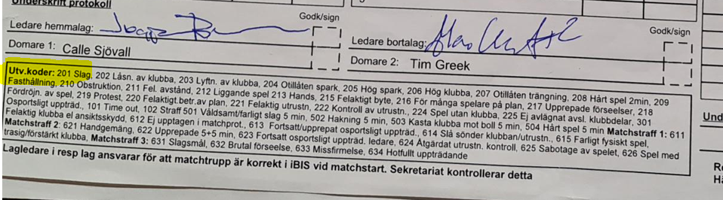

När matchen är slut skriver man i slutresultatet längst upp och periodernas resultat på raden under. Är man tre eller fler i sekretariatet kan räkna skott på mål. Med skott på mål menas bollar som skjuts mot mål som målvakten tar, som studsar på målvakten eller målburen (eller stannar i nätet på utsidan). Blir det mål räknas det inte som skott på mål utan endast mål. Går skottet utanför räknas det heller inte som skott på mål. Detta fylls i period för period.

Längst ner till höger ska du till sista skriva under.

Det finns alltid folk att fråga i din närhet och domarna hjälper alltid till med allt man är osäker på. Ett tips är att ha ett papper vid sidan om och notera ner där direkt när domarna säger vilka som gjorde mål och assist så kan man fylla i protokollet i lugn o ro när spelet är igång igen.

